
REPORTE DE CONSUMOS ANÓMALOS
Reglamento de Organización y Funciones - ROF del RENIEC Artículo 47°, inciso g)
Resolución Jefatural N° 000061-2024/JNAC/RENIEC

Información General
- Reporte N°: 00XX/DCSD/RENIEC
- Entidad: MUNICIPALIDAD DISTRITAL DE SAN JUAN DE MIRAFLORES
- RUC: 20131378204
- Servicio analizado: PLATAFORMA INTEROPERABILIDAD DEL ESTADO - PIDE
- Cantidad de usuarios del Servicio: 1 usuario (Usuario genérico)
- Verano Vasquez Raúl Francisco (DNI: 10542879)
- Fecha de detección: 30-09-2026
- Fecha de reporte: 30-09-2026
- Periodo evaluado: Enero - Setiembre 2026
- Reportado por: Felipe Alexis Alegre Cuba / Sadam Pérez Romero
- Reportado a: Vanessa Pajares Barboza

Clasificación del Incidente
- Tipo de incidente:
    - Consumos anómalos (patrones de consultas y/o horarios irregulares respecto a su promedio regular)

Descripción del incidente
En el monitoreo diario de los consumos realizados por las entidades y/o empresas, se detectaron consumos inusuales (anómalos) con un pico inusual en el mes de Agosto, en particular en el servicio de PLATAFORMA INTEROPERABILIDAD DEL ESTADO – PIDE (ver Tabla 1).

SERVICIO | USUARIO | TIPO_INCEDENTE | CANT_CONSULTAS
PLATAFORMA INTEROPERABILIDAD DEL ESTADO - PIDE | Verano Vasquez Raúl Francisco (DNI: 10542879) | Volumen mensual Promedio (VNP) | 7,516
PLATAFORMA INTEROPERABILIDAD DEL ESTADO - PIDE | Verano Vasquez Raúl Francisco (DNI: 10542879) | Volumen Inusual Detectado (VID) | 13,097
PLATAFORMA INTEROPERABILIDAD DEL ESTADO - PIDE | Verano Vasquez Raúl Francisco (DNI: 10542879) | Incremento Porcentual (IP %) | 74.25 %
Imagen 1: Tabla de IP % para el servicio PIDE.
El IP % podría significar un posible caso de uso indebido por parte del usuario o usuarios no autorizados lo cual permitiría realizar consultas masivas o dirigidas, incrementando el riesgo de explotación automatizada, generando una amenaza significativa para la privacidad y protección de datos personales conforme a la legislación vigente.

Detalle del Caso

4.1 Enlace de acceso:
- MicroStrategy Plataforma de inteligencia empresarial (BI) y análisis de datos: https://sisbi.reniec.gob.pe/MicroStrategy/asp/Main.aspx

4.2 Análisis de Consumos Anómalos:
4.2.1 Análisis del Consumo por Usuario (Enero – Setiembre 2026)
Usuario: Verano Vasquez Raúl Francisco (DNI: 10542879)
En el caso particular de la entidad analizada, el volumen diario de consultas se mantuvo en niveles normales hasta registrar un pico importante en el último mes de agosto que alcanzó las 13,097 consultas, teniendo un total de 6 días durante el mes que superan las 900 consultas. Este volumen mensual representa un incremento porcentual (IP%) de 74.25 % sobre su promedio mensual registrado de 7,516 consultas. Este comportamiento representa un pico abrupto y aislado típico de procesos de extracción automatizada (ver imagen 1).
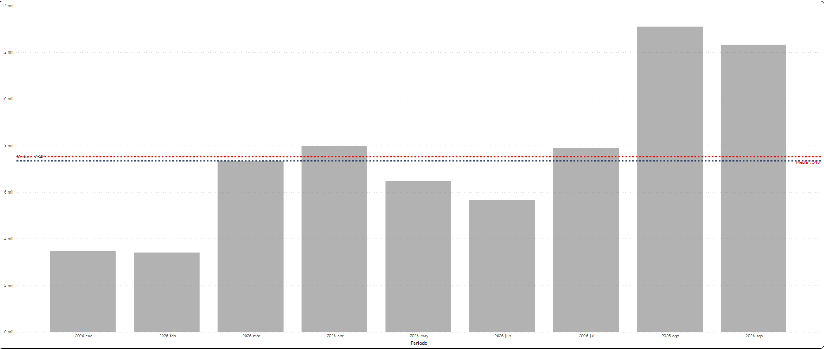
(Imagen 1)

4.2.2 Distribución de Consultas por Hora del Día
En el análisis de horarios, se identifica la concentración siguiente. El pico máximo de consultas se registra a las 11:00 horas, acumulando 5,163 consultas, la actividad es nula durante la tarde-noche y horas no operativas posteriores a las 17:00 h (ver imagen 2).
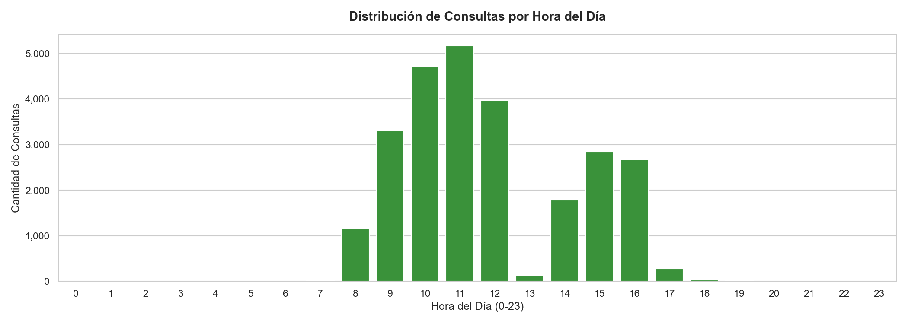
(Imagen 2)

4.2.3 Actividad de Consultas por Día de la Semana
Los consumos semanales revelan que la entidad mantuvo una operación continua los días hábiles de la semana, registrando un total de 6,237 consultas los días martes, que es día en el que hubo la mayor cantidad de consultas. Se observa una cantidad de 229 consultas los días sábados y no hubieron consulta durante los domingos (ver imagen 3).
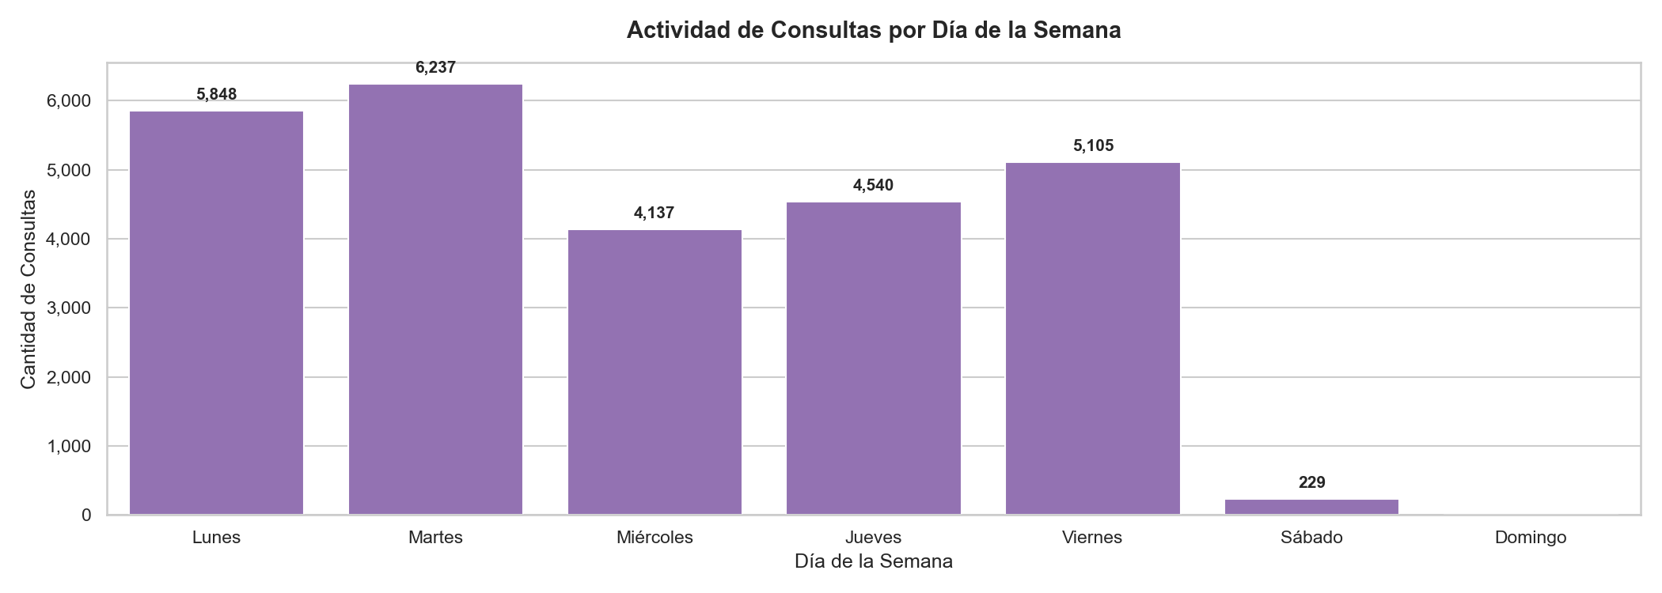
(Imagen 3)

4.2.4 Frecuencia de Ráfagas por Hora del Día
Se detectaron un total de 863 eventos de ráfagas masivas en ventanas de 60 segundos. La mayor cantidad de estas se produjeron durante las 11:00 horas superando las 200 ráfagas. La ráfaga más intensa alcanzó un pico de 135 consultas en un minuto el día 03/08/2026 a las 09:32:01 por el usuario 10542879, lo que representa una velocidad inaccesible para un operador manual y confirma una ejecución automatizada por software (ver imagen 4).
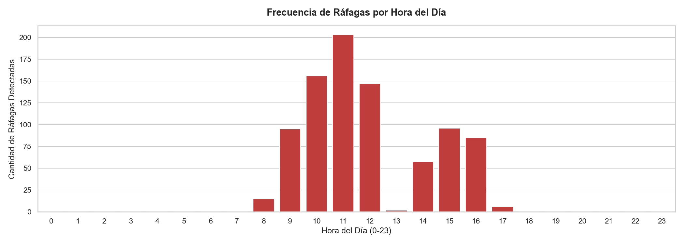
(Imagen 4)

4.2.5 Top 10 Ráfagas de Mayor Intensidad en 60 Segundos
El conjunto de 10 ráfagas más fuertes muestra que se concentraron en diferentes fechas, pero 6 de ellos en el mismo rango horario (entre las 10:30 y 11:00 horas del 28 de agosto del 2026), aunque la más fuerte fue el 03 de agosto a las 09:32 horas, manteniendo una velocidad de 135 consultas por minuto (aproximadamente 2.25 consultas por segundo), bajo la titularidad del usuario Verano Vasquez Raúl Francisco (ver imagen 5).
N° | Fecha y Hora (Inicio Ventana) | Usuario Operador | DNI | Consultas en 60s | Velocidad (cons/seg)
1 | 2026-08-03 09:32:01 | Verano Vasquez Raúl Francisco | 10542879 | 135 | 2.25
2 | 2026-08-03 09:31:34 | Verano Vasquez Raúl Francisco | 10542879 | 125 | 2.08
3 | 2026-08-28 10:42:13 | Verano Vasquez Raúl Francisco | 10542879 | 66 | 1.10
4 | 2026-08-28 10:41:58 | Verano Vasquez Raúl Francisco | 10542879 | 61 | 1.02
5 | 2026-08-28 10:48:06 | Verano Vasquez Raúl Francisco | 10542879 | 60 | 1.00
6 | 2026-08-28 10:39:56 | Verano Vasquez Raúl Francisco | 10542879 | 56 | 0.93
7 | 2026-09-03 11:24:44 | Verano Vasquez Raúl Francisco | 10542879 | 56 | 0.93
8 | 2026-08-28 10:47:58 | Verano Vasquez Raúl Francisco | 10542879 | 55 | 0.92
9 | 2026-08-28 10:55:58 | Verano Vasquez Raúl Francisco | 10542879 | 54 | 0.90
10 | 2026-09-03 11:25:05 | Verano Vasquez Raúl Francisco | 10542879 | 54 | 0.90
(Imagen 5)

4.2.6 Dispersión de Volumen Horario Inusual
El análisis de dispersión temporal de volumen inusual registró 69 intervalo(s) horario(s) que superaron el umbral auditado de 100 consultas/hora. El volumen máximo concentrado en un solo intervalo se registró el viernes 28 de agosto de 2026 a las 10:00 h, alcanzando un pico de 763 consultas en esa sola hora. Esta concentración representó el 2.92% de todas las consultas del periodo evaluado, lo que equivale a una velocidad promedio sostenida de 12.72 consultas por minuto (aproximadamente 0.21 consultas/segundo) durante los 60 minutos ininterrumpidos. Esta tasa de transferencia continua confirma una modalidad de extracción masiva desatendida mediante software o scripts clientes (ver imagen 6).
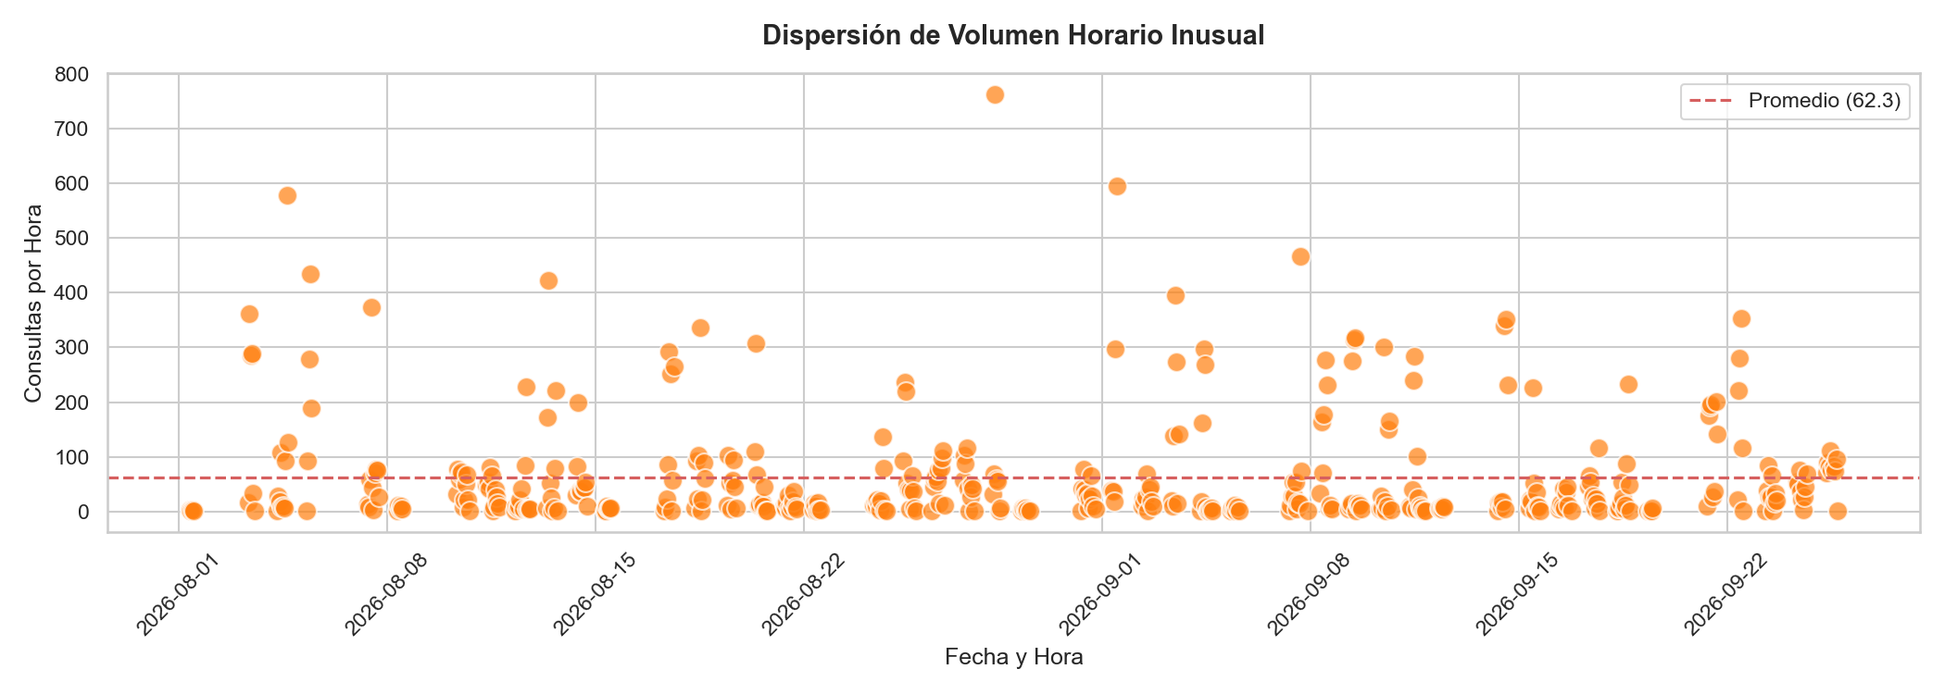
(Imagen 6)
4.2.7 Top 10 DNIs Más Consultados por los Usuarios del Servicio
El ranking de los DNIs más consultados por los usuarios del servicio evidencia la focalización anómala sobre ciudadanos específicos. El documento más consultado corresponde al DNI 10480914 con un total de 60 consultas, registrando mayor actividad por parte del usuario Verano Vasquez Raúl Francisco (DNI: 10542879). Esta consulta intensiva y reiterada sobre un conjunto acotado de DNIs requiere la verificación inmediata de las justificaciones de negocio de las operaciones realizadas (ver imagen 7).
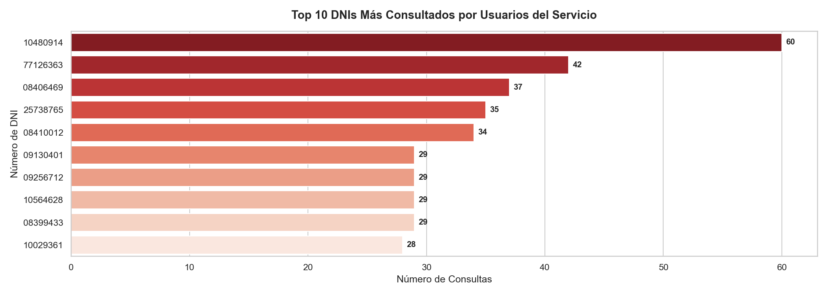
(Imagen 7)
4.3. Conclusiones:
Evidencia de Automatización: La detección de 863 ráfagas masivas y un pico máximo de 135 consultas en 60 segundos (2.2 consultas/segundo) presume técnicamente el uso de software de consulta automatizado o scripts sin restricción de tasa de peticiones.
Concentración Extrema del Consumo: Más de 26,096 consultas (100.0% del total institucional de 26,096 filas) fueron ejecutadas por la cuenta de usuario (Verano Vasquez Raúl Francisco (DNI: 10542879)), situando en el la prioridad del control interno.
Reincidencia Anómala en Documentos de Identidad: La consulta de un mismo DNI hasta 60 veces en el mes (DNI 10480914) sugiere la filtración, monitoreo continuo o fallas en el software de integración cliente de MUNICIPALIDAD DIST SN JUAN DE MIRAFLORES, violando la finalidad del servicio.

4.4. Recomendaciones:
Se recomienda evaluar el bloqueo preventivo inmediato del código de usuario y credenciales asociadas a Verano Vasquez Raúl Francisco (DNI: 10542879), en los sistemas de autenticación de RENIEC. Paralelamente, se formalizará una exigencia de descargos a MUNICIPALIDAD DISTRITAL SAN JUAN DE MIRAFLORES para que su Oficial de Seguridad de la Información remita en un plazo no mayor a cinco (5) días hábiles el informe interno detallando la justificación de negocio, la IP origen de la petición interna y la naturaleza del proceso asociado a dicho usuario.

